Quand madame E et madame U sont ensemble, elles font le son **EU** et deviennent toutes **BLEUES.**



1. **Je lis plusieurs fois ces syllabes :**

|  |  |  |  |  |  |  |  |  |
| --- | --- | --- | --- | --- | --- | --- | --- | --- |
| beu | creu | | deu | | feu | greu | | heu |
| jeu | keu | | leu | | meu | neu | | peu |
| queu | reu | | seu | | teu | veu | | weu |
| xeu | deurou | | zeu | | leufu | meuli | | jeuru |
| deuloumi | | seutor | | beudu | | | zeupolou | |

1. **Je lis plusieurs fois ces mots :**

|  |  |  |  |
| --- | --- | --- | --- |
| des noms | autres mots | des verbes | |
| le jeu | bleu | je veux | il pleut |
| le feu | deux | tu veux | je pleure |
| le milieu | peureux | je peux | tu pleures |
| les cheveux | heureux | tu peux | il pleure |
| un pneu | malheureux | il peut | il veut |

1. **Je lis plusieurs fois ces phrases :**

Je veux un jeu. Tu veux un jeu. Il veut un jeu.

Le feutre est trop vieux, il n’écrit plus.

Jeudi, il pleuvra. Samedi, il ne pleuvra plus.

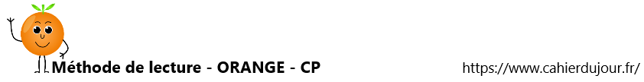Jules est amoureux.